Этапы работы по Порядку межведомственного взаимодействия органов и учреждений системы профилактики безнадзорности и правонарушений несовершеннолетних Новосибирской области по раннему выявлению и предотвращению детского и семейного неблагополучия, организации работы с несовершеннолетними и семьями по профилактике социального сиротства

1 этап. Обнаружение факторов риска детского и семейного неблагополучия и регистрация сведений об обнаружении
Обнаружение факторов риска детского и семейного неблагополучия осуществляется субъектами системы профилактики по информации, полученной от физических и (или) юридических лиц, из средств массовой информации, в том числе информации, размещенной в информационно-телекоммуникационной сети Интернет, из иных общедоступных источников, а также в ходе исполнения основной деятельности и (или) проведения межведомственных мероприятий (рейдов, посещений семей с детьми, иных мероприятий), направленных на профилактику безнадзорности и правонарушений несовершеннолетних.
Информация об обнаружении факторов риска детского и семейного неблагополучия фиксируется специалистом, выявившим факторы риска, в журнале учета выявленных факторов риска семейного неблагополучия, заполняемом по утвержденной форме.

2 этап. Оценка показателей неблагополучия ребенка и факторов риска семейного неблагополучия.
Специалист, обнаруживший факторы риска неблагополучия (классный руководитель, учитель, воспитатель, психолог, участковый педиатр, фельдшер, патронажная медицинская сестра, инспектор ПДН, спец по соц. работе и др., в соответствии с алгоритмом работы по реализации Порядка и локальными документами), в течение 3 рабочих дней заполняет формы «Оценка показателей неблагополучия ребенка», «Оценка факторов риска семейного неблагополучия».

3 этап. Передача информации в муниципальную КДН и ЗП (в службу Единое окно) для оценки уровня риска семейного неблагополучия
В течение 1 дня специалист оформляет извещение об обнаружении факторов риска семейного неблагополучия и передает его в муниципальную КДНиЗП (в службу «Единое окно») с приложением заполненных форм оценки.
Куратор службы «Единое окно» регистрирует извещение и поступившие документы в журнале учета поступивших сведений об обнаружении факторов риска семейного неблагополучия, который ведется по утверждённой форме.

4 этап. Проверка куратором службы «Единое окно» поступившей информации, сбор дополнительных сведений для определения уровня риска семейного неблагополучия.
Куратор службы «Единое окно» в течении 3 рабочих дней проводит анализ представленных документов, при необходимости осуществляет сбор дополнительных данных.
По результатам проверки делает заключение о наличии и степени риска семейного неблагополучия, которое фиксирует в журнале учета поступивших сведений об обнаружении факторов риска семейного неблагополучия. Заключение выносится на заседание муниципальной КДНиЗП для организации дальнейшей работы.

5 этап. Принятие решения об уровне риска семейного неблагополучия и начале работы с семьей и ребенком, назначение организации, ответственной за работу с семьей.
Куратором службы «Единое окно» определяется уровень риска: низкий, средний, высокий, угроза жизни и здоровью ребенка.
При низком уровне он информирует субъект системы профилактики, направивший извещение и документы, о необходимости организации сопровождения семьи и составления плана ведомственных мероприятий, который составляется по утверждённой форме. При определении уровня риска семейного неблагополучия среднего, высокого, либо угрозы жизни и здоровью куратор службы «Единое окно» выносит на рассмотрение муниципальной КДН и ЗП проект решения об открытии случая, назначении организации, ответственной за работу с семьей.
На очередном заседании муниципальной КДН и ЗП принимается решение об открытии случая, назначении организации, ответственной за работу с семьей.
Определение уровней риска:
Общая формулировка: семья потенциального риска (низкий уровень семейного неблагополучия) – это семья, функциональность которой еще не нарушена, но существуют некоторые сложности, связанные с решением жизненных проблем, влияющих на способность родителей замечать и своевременно удовлетворять актуальные потребности ребенка (детей).
Критерии определения уровня семейного неблагополучия:
1.Оценка показателей неблагополучия ребёнка (низкий риск):
• опасности для жизни, здоровья и благополучия ребёнка нет, но есть объективные показатели, что потребности ребёнка не удовлетворяются должным образом.
2.Оценка показателей семейного неблагополучия (низкий риск):
• опасности для жизни, здоровья ребёнка/детей нет;
- функциональность семьи не нарушена, существуют некоторые сложности, связанные с решением жизненных проблем, влияющих на способность родителей замечать и своевременно удовлетворять актуальные потребности ребёнка;
!!! Определение низкого риска семейного неблагополучия не является основанием для принятия решения об интервенции в семью.
Семья нуждается в вовлечении в профилактические мероприятия, оказании разовых услуг, направленных на укрепление и развитие родительских навыков, оздоровление семейного микроклимата и социального окружения, информировании о возможных вариантах помощи и поддержки.

Общая формулировка: семья, находящаяся в трудной жизненной ситуации (средний уровень семейного неблагополучия) – семья, попавшая в ситуацию, объективно нарушающую жизнедеятельность членов семьи (инвалидность, болезнь, сиротство, безнадзорность, малообеспеченность, безработица, отсутствие определенного места жительства, конфликты и жестокое обращение в семье, одиночество), которую семья не может преодолеть самостоятельно;
Критерии определения уровня семейного неблагополучия:
1.Оценка показателей неблагополучия ребёнка (средний риск):
- нет информации о том, что жизни ребенка угрожает опасность, но есть данные о нарушении развития, здоровья и благополучия ребёнка. Ребенок испытывает трудности в социальной адаптации, подвергаются риску, если ситуацию оставить без контроля и сопровождения (закрепление куратора);
2.Оценка показателей семейного неблагополучия (средний риск):
- нет информации о том, что жизни ребенка/детей угрожает опасность, но есть данные о том, что родители уже не могут без посторонней помощи заботиться и самостоятельно осуществлять уход за детьми, удовлетворять их потребности, обеспечивать условия для развития детей, соответствующих возрасту;
- существуют значительные трудности: бытовые проблемы, чрезмерная/нерегулярная трудовая занятость, нерегулярные доходы и экономические трудности, неиспользование льгот, пособий и выплат; хронические заболевания и(или) инвалидность членов семьи, нуждающихся в постоянном уходе. Требования/ожидания родителей, по отношению к детям не соответствуют развитию ребёнка/детей, сопровождаются внутрисемейными конфликтами.
Семья нуждается в комплексном профессиональном сопровождении

Общая формулировка: семья, находящаяся в социально опасном положении (высокий уровень семейного неблагополучия, уровень семейного неблагополучия «угроза жизни») – семья, имеющая детей, находящихся в социально опасном положении, а также семья, где родители или законные представители несовершеннолетних не исполняют своих обязанностей по их воспитанию, обучению и содержанию, отрицательно влияют на их поведение либо жестоко обращаются с ними.
Критерии определения уровня семейного неблагополучия:
1.Оценка показателей неблагополучия ребёнка (высокий риск):
- развитие и благополучие ребенка находятся в опасности: он подвергается психологическому насилию, потребности ребёнка не удовлетворяются в полной мере, забота о здоровье и лечении осуществляется несвоевременно, внимание развитию, образованию и социальным связям не уделяется;
- ребёнок вовлечен в противоправную деятельность. Оставление ребёнка в существующих обстоятельствах без сопровождения и защиты (закрепление куратора), может привести к отклонениям в развитии и нарушению безопасности.
В таких случаях, в качестве крайней меры, может быть проведено размещение ребёнка в учреждение временного пребывания для проведения реабилитационных мероприятий с ним и его семьёй.
2. Оценка показателей семейного неблагополучия (высокий риск):
- есть информация и объективные факты о том, что жизнь ребенка/детей находится в зоне риска, родители не могут без посторонней помощи заботиться и осуществлять уход за детьми, удовлетворять их потребности, обеспечивать условия для развития детей, соответствующих возрасту; ребёнок/дети эпизодически остаются без присмотра;
- родители/законные представители не способны решать бытовые и материальные проблемы, не могут контролировать свои эмоции;
- конструктивные способы коммуникации родителями не используются. Внешние обстоятельства обостряют ситуацию (аварийное состояние жилья, отсутствие работы, доходов, устойчивых социальных связей, родственники не вовлечены в жизнь семьи);
Семье требуется немедленное, комплексное профессиональное сопровождение для обеспечения безопасности и благополучия ребенка/детей.

1.Оценка показателей неблагополучия ребёнка (угроза жизни):
- здоровье и жизнь ребенка находятся в опасности, он подвергается физическому и(или) сексуальному насилию, риску смерти.
2. Оценка показателей семейного неблагополучия (угроза жизни):
- существует явные факторы, угрожающие жизни и здоровью ребёнка, при которых велика вероятность причинения ребёнку/детям серьезного вреда (отсутствие еды, жилья, длительное проживание детей без взрослых, отсутствие доступа к медицинской помощи, жестокое обращение, нахождение родителей в изменённом состоянии, суицидальные высказывания и(или) поступки членов семьи), наступления последствий в виде его смерти
Данная ситуация требует экстренного реагирования, в соответствии с действующими нормативными и правовыми актами.

6 этап. Организация работы в рамках плана ведомственных мероприятий. Низкий уровень
Специалистом, назначенным приказом руководителя организации, ответственной за работу с семьей, составляется план ведомственных мероприятий на 3 месяца.
По истечении срока реализации плана ведомственных мероприятий специалистом, ответственным за его реализацию, проводится анализ результатов реализации плана ведомственных мероприятий. Анализ оформляется в виде мониторинга и направляется в муниципальную КДНиЗП (в службу Единое окно) в течение 5 дней со дня истечения срока реализации плана ведомственных мероприятий.

7 этап. Организация работы в рамках открытого случая. Средний, высокий уровень и угроза жизни и здоровью
Куратор назначается приказом директора организации, ответственной за работу с семьей.
Куратор случая в течении 20 календарных дней со дня поступления постановления:
устанавливает контакт с семьей, осуществляет сбор информации о несовершеннолетнем, его семье, внешнем окружении, социальной среде, проводит первичное обследование (акт обследования);
проводит комплексную оценку семейной ситуации, анализ возможностей родителей, формирует карту комплексного сопровождения семьи;
совместно с семьей заполняет проект индивидуального плана социального сопровождения (реабилитации) семьи на 3 месяца (раздел II Карты);
представляет на обсуждение и согласование проект индивидуального плана в Территориальный консилиум.
Территориальный консилиум – совещательный орган, созданный в целях обеспечения эффективности реабилитационной работы с семьей и детьми при выявлении нарушения прав и законных интересов несовершеннолетних, в состав которого входят руководители и специалисты субъектов системы профилактики, работающие на данной территории.
Проект индивидуального плана рассматривается и согласуется на заседании Территориального консилиума не позднее 10 дней со дня его представления куратором случая в муниципальную КДН и ЗП. Рассмотрение производится на основании материалов Карты комплексного сопровождения семьи (кейс) по схеме:
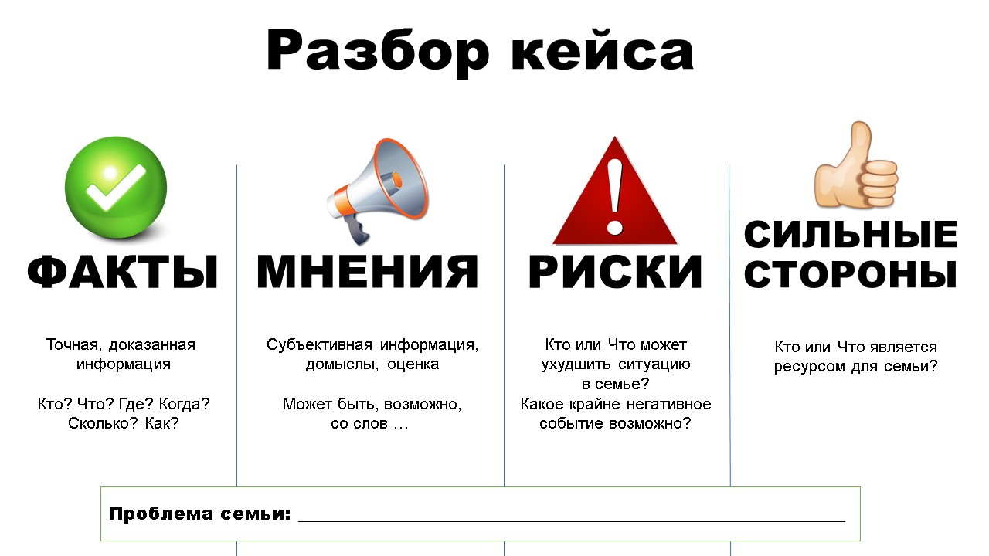
Согласованный Территориальным консилиумом индивидуальный план направляется куратором случая в муниципальную КДН и ЗП на утверждение.
Индивидуальный план направляется в течение 3 рабочих дней со дня его утверждения муниципальной КДН и ЗП для исполнения куратору случая и соответствующим субъектам системы профилактики, являющимися соисполнителями мероприятий индивидуального плана.
Куратор случая в целях исполнения мероприятий индивидуального плана:
осуществляет сбор и анализ информации от иных субъектов системы профилактики;
посещает семью, взаимодействует с родителями (иными законными представителями) несовершеннолетнего;
проводит мониторинг процессов, протекающих в семье, процессов организации работы с семьей и выполнения мероприятий индивидуального плана;
копия заполненного по результатам мониторинга раздела III Карты сопровождения направляется в муниципальную КДН и ЗП не позднее трех дней со дня окончания срока реализации индивидуального плана.
Муниципальная КДН и ЗП по истечении 3 месяцев рассматривает результаты мониторинга и принимает одно из следующих решений:
1) продолжении проведения мероприятий по утвержденному индивидуальному плану;
2) внесении изменений и (или) дополнений в индивидуальный план и продолжении работы по нему;
3) смене «куратора случая» и разработке нового индивидуального плана;
4) прекращении проведения мероприятий по оказанию помощи несовершеннолетним, их родителям или иным законным представителям.

Было | Стало
3 категории семей:  1.испытывающие сложности в социальной адаптации  2.трудная жизненная ситуация  3.социально-опасное положение | 4 уровня риска детского и семейного неблагополучия:  низкий  средний  высокий  угроза жизни и здоровью ребенка
Координатор – КДНиЗП, рассмотрение вопросов по семьям СОП, назначение ответственных лиц за проведение индивидуальной профилактической работы | Координатор – КДНиЗП, все сигналы поступают службу «Единое окно», где обрабатывается оценка и определяется уровень риска. На территориальном консилиуме обсуждается ККСС
Есть форма ИПР для семей в СОП,  Акты, планы, иные локальные документы в районах НСО разные | Единая документация: акт обследования ЖБУ, карта комплексного сопровождения семьи, внутри которой комплексная оценка семейного неблагополучия, индивидуальный план реабилитации семьи и результативная часть, мониторинг
Инструментов нет для диагностики разными специалистами | Инструменты для проведения диагностики:  Оценка факторов риска семейного неблагополучия,  Оценка показателей неблагополучия ребенка
Работа не ведется на уровне раннего выявления | Раннее выявление и ранняя помощь на низком уровне неблагополучия (ведомственный план) – включение в работу образовательных, медицинских организаций
План составляется из шаблонных, формальных, общих, мероприятий, не индивидуализированный, составляется без участия семьи, без учета пола и возраста детей, часто не соответствует потребностям и проблемам семьи. | Семейно-ориентированный подход, составление ИПР совместно с семьей, включенность семьи в работу по выходу из кризиса. Использование карты ресурсов района для решения проблем.

